ĐẠI HỌC QUỐC GIA THÀNH PHỐ HỒ CHÍ MINH
TRƯỜNG ĐẠI HỌC CÔNG NGHỆ THÔNG TIN
KHOA KHOA HỌC VÀ KĨ THUẬT THÔNG TIN


BÁO CÁO ĐỒ ÁN
KỸ THUẬT LẬP TRÌNH PYTHON
Đề tài:
Hệ thống phân tích dữ liệu khách hàng
và dự đoán tiềm năng mua hàng
GVHD: ThS. Nghi Hoàng Khoa
Nhóm sinh viên thực hiện: 6
Võ Thị Hương Giang MSSV: 25410196
Phan Huy Hoàng MSSV: 25410219
Nguyễn Minh Nam MSSV: 25410259
Tp. Hồ Chí Minh, 09/2026

MỤC LỤC
DANH MỤC HÌNH ẢNH 3
DANH MỤC BẢNG 4
BẢNG PHÂN CÔNG VÀ ĐÁNH GIÁ THÀNH VIÊN 5
LỜI CẢM ƠN 5
LỜI NÓI ĐẦU 6
CHƯƠNG 1. GIỚI THIỆU 7
1.1. Lý do chọn đề tài 7
1.2. Mục tiêu 7
1.3. Phạm vi và giới hạn 7
1.4. Cấu trúc báo cáo 7
CHƯƠNG 2. CƠ SỞ LÝ THUYẾT VÀ CÔNG NGHỆ 8
2.1. Phân tích khách hàng 8
2.2. Điểm tiềm năng 8
2.3. Dự đoán khả năng mua lại 8
2.4. Nguyên tắc đánh giá 8
2.5. Python và lập trình hướng đối tượng 9
2.6. Công nghệ sử dụng 9
2.7. Quy trình xử lý 9
CHƯƠNG 3. PHÂN TÍCH VÀ THIẾT KẾ HỆ THỐNG 10
3.1. Đối tượng sử dụng 10
3.2. Yêu cầu chức năng 10
3.3. Yêu cầu phi chức năng 10
3.4. Kiến trúc tổng thể 11
3.5. Các thành phần chính 11
3.6. Luồng hoạt động chính 12
3.7. Thiết kế đăng nhập và phân quyền 12
CHƯƠNG 4. HIỆN THỰC VÀ CÀI ĐẶT 14
4.1. Môi trường phát triển 14
4.2. Cấu trúc mã nguồn 14
4.3. Khởi chạy 14
4.4. Hiện thực xác thực và quản lý tài khoản 15
4.5. Hiện thực danh mục sản phẩm 15
4.6. Trợ lý AI 15
4.7. Tính điểm tiềm năng 17
4.8. Huấn luyện và quản lý mô hình 17
4.9. Danh sách ưu tiên 17
4.10. Giao diện quản trị và phân tích 18
4.11. Công cụ AI và Agent Skills hỗ trợ phát triển 20
4.11.1. Nền tảng AI và môi trường agent 20
4.11.2. Agent Skills sử dụng 20
CHƯƠNG 5. KẾT QUẢ VÀ ĐÁNH GIÁ 21
5.1. Kết quả đạt được 21
5.2. Kiểm thử chức năng 21
5.3. Kiểm tra chất lượng mã nguồn 21
5.4. Ưu điểm 22
5.5. Hạn chế 22
5.6. Đánh giá chung 22
CHƯƠNG 6. KẾT LUẬN VÀ HƯỚNG PHÁT TRIỂN 23
6.1. Kết luận 23
6.2. Hướng phát triển 23
TÀI LIỆU THAM KHẢO 24

DANH MỤC HÌNH ẢNH
Hình 1. Kiến trúc tổng thể của hệ thống 11
Hình 2. Màn hình đăng nhập 12
Hình 3. Dashboard sau xác thực 13
Hình 4. Trang chủ phía khách hàng 15
Hình 5. Giao diện xác thực 15
Hình 6. Giao diện trợ lý 3CS AI 16
Hình 7. Dashboard tổng quan 18
Hình 8. Danh sách phân khúc 18
Hình 9. Danh sách khách hàng ưu tiên 19

DANH MỤC BẢNG
Bảng 1. Phân công và đánh giá thành viên 5
Bảng 2. Công nghệ sử dụng 9
Bảng 3. Vai trò người dùng 10
Bảng 4. Các thành phần chính của hệ thống 11
Bảng 5. Luồng hoạt động chính 12
Bảng 6. Môi trường phát triển 14
Bảng 7. Các chỉ số đánh giá mô hình 17
Bảng 8. Agent Skills hỗ trợ phát triển 20
Bảng 9. Kiểm thử chức năng 21

BẢNG PHÂN CÔNG VÀ ĐÁNH GIÁ THÀNH VIÊN
Bảng 1. Phân công và đánh giá thành viên
Họ và tên | MSSV | Nội dung phụ trách | Đánh giá
Võ Thị Hương Giang | 25410196 | Phân tích nghiệp vụ và thiết kế Backend API | Hoàn thành
Phan Huy Hoàng | 25410219 | Phát triển Frontend và tích hợp API | Hoàn thành
Nguyễn Minh Nam | 25410259 | Phát triển Backend API và xử lý dữ liệu | Hoàn thành

LỜI CẢM ƠN
Nhóm 6 xin chân thành cảm ơn ThS. Nghi Hoàng Khoa đã hướng dẫn môn Kỹ thuật lập trình Python, góp ý về cách tổ chức chương trình và định hướng nhóm hoàn thiện đề tài. Những kiến thức về Python, lập trình hướng đối tượng và tổ chức mã nguồn là nền tảng để nhóm xây dựng hệ thống theo hướng có cấu trúc, dễ kiểm tra và tiếp tục mở rộng.
Nhóm cũng cảm ơn Trường Đại học Công nghệ Thông tin đã tạo môi trường học tập và cung cấp các điều kiện cần thiết cho quá trình thực hiện đồ án. Do thời gian và dữ liệu thực nghiệm còn giới hạn, báo cáo khó tránh khỏi thiếu sót; nhóm mong nhận được góp ý để tiếp tục cải thiện hệ thống.

LỜI NÓI ĐẦU
Hoạt động bán hàng trên nền tảng số tạo ra dữ liệu từ hồ sơ khách hàng, đơn hàng, sản phẩm và các lượt tương tác. Khi dữ liệu nằm rời rạc, người quản trị khó xác định khách hàng cần ưu tiên, khó theo dõi xu hướng mua sắm và khó đánh giá khả năng mua lại. Đề tài “Hệ thống phân tích dữ liệu khách hàng và dự đoán tiềm năng mua hàng” được thực hiện để giải quyết bài toán đó trong phạm vi một đồ án môn học.
Sản phẩm gồm website khách hàng, trang quản trị và dịch vụ API. Backend Python tiếp nhận dữ liệu nghiệp vụ, tính điểm tiềm năng theo hành vi mua hàng, huấn luyện mô hình dự đoán mua lại và cung cấp kết quả cho giao diện. Frontend hỗ trợ duyệt sản phẩm, ghi nhận lượt quan tâm, quản lý dữ liệu và theo dõi các báo cáo phân tích.
Báo cáo tập trung vào cách nhóm áp dụng Python trong kiến trúc backend, tổ chức lớp và module, xử lý dữ liệu, tính điểm, huấn luyện mô hình và kiểm thử. Kết quả dự đoán chỉ đóng vai trò hỗ trợ ra quyết định; độ tin cậy phụ thuộc vào chất lượng dữ liệu, cửa sổ quan sát và điều kiện đánh giá mô hình.

CHƯƠNG 1. GIỚI THIỆU

1.1. Lý do chọn đề tài
Dữ liệu khách hàng chỉ tạo ra giá trị khi được tổng hợp và diễn giải thành thông tin có thể hành động. Một hệ thống kết hợp dữ liệu giao dịch với hành vi tương tác giúp doanh nghiệp nhận biết khách hàng có giá trị, theo dõi nhu cầu và xây dựng danh sách chăm sóc phù hợp. Đây cũng là bài toán phù hợp để vận dụng Python vào API, xử lý dữ liệu và mô hình dự đoán trong cùng một sản phẩm.

1.2. Mục tiêu
• Quản lý tập trung thông tin khách hàng, sản phẩm, danh mục và đơn hàng.
• Tính điểm tiềm năng từ lịch sử mua sắm và mức độ tương tác.
• Huấn luyện, đánh giá và triển khai mô hình dự đoán khả năng mua lại.
• Trình bày kết quả qua dashboard, danh sách ưu tiên và báo cáo có thể xuất dữ liệu.
• Tổ chức mã nguồn Python theo lớp rõ ràng, dễ kiểm thử và bảo trì.

1.3. Phạm vi và giới hạn
Đề tài tập trung vào luồng bán hàng, dữ liệu khách hàng, hành vi xem sản phẩm và phân tích phục vụ quản trị. Hệ thống dùng dữ liệu trong PostgreSQL và hỗ trợ nhập dữ liệu theo hợp đồng định dạng xác định. Phần dự đoán xét khả năng mua lại trong một khoảng thời gian cấu hình. Một số màn hình hoặc dữ liệu minh họa vẫn phục vụ mục đích trình diễn; kết quả chưa thay thế quy trình đánh giá kinh doanh trên dữ liệu sản xuất quy mô lớn.

1.4. Cấu trúc báo cáo
Báo cáo gồm sáu chương: giới thiệu; cơ sở lý thuyết và công nghệ; phân tích và thiết kế; hiện thực và cài đặt; kết quả và đánh giá; kết luận và hướng phát triển.

CHƯƠNG 2. CƠ SỞ LÝ THUYẾT VÀ CÔNG NGHỆ

2.1. Phân tích khách hàng
Phân tích khách hàng kết hợp dữ liệu mô tả, giao dịch và tương tác để trả lời ba câu hỏi: khách hàng đã mua gần đây hay chưa, mua với tần suất nào và mang lại giá trị bao nhiêu. Đề tài dùng nhóm chỉ số RFM làm nền tảng, sau đó bổ sung mức độ tương tác để phản ánh tín hiệu quan tâm trước khi phát sinh đơn hàng.

2.2. Điểm tiềm năng
Mỗi thành phần được chuẩn hóa về thang điểm tối đa 5. Trọng số mặc định gồm Recency 35%, Frequency 30%, Monetary 20% và Interaction 15%. Điểm tổng hợp được quy đổi về thang 100 theo công thức:
Potential Score = (R × 0,35 + F × 0,30 + M × 0,20 + I × 0,15) × 20
Hệ thống phân loại từ 80 điểm trở lên là mức Cao, từ 60 đến dưới 80 là Tiềm năng và dưới 60 là Bình thường. Nếu không có đơn hàng hợp lệ trong cửa sổ phân tích, hệ thống giữ trạng thái thiếu dữ liệu thay vì thay giá trị thiếu bằng 0.

2.3. Dự đoán khả năng mua lại
Mô hình sử dụng các đặc trưng như recency, frequency, monetary, giá trị đơn trung bình, chu kỳ mua, điểm tương tác, độ đa dạng sản phẩm và điểm đánh giá. Hệ thống hỗ trợ Logistic Regression và Random Forest [17] được hiện thực bằng Python. Việc phê duyệt mô hình dựa trên PR-AUC, Lift@Top10 và Precision@Top10 để đánh giá đúng bài toán có tỷ lệ chuyển đổi không cân bằng.

2.4. Nguyên tắc đánh giá
Mô hình được huấn luyện từ cửa sổ đặc trưng và dự đoán cho một khoảng thời gian tương lai. Phiên bản mới không tự động phục vụ người dùng ngay sau huấn luyện; hệ thống chỉ cho phép triển khai khi vượt qua các ngưỡng đánh giá đã cấu hình. Cách tiếp cận này tách quá trình thử nghiệm khỏi quá trình sử dụng kết quả. Hệ thống còn lưu ROC-AUC như một chỉ số tham khảo khi đánh giá [18].

2.5. Python và lập trình hướng đối tượng
Python 3.13 là ngôn ngữ chính của backend. FastAPI đảm nhiệm lớp HTTP và kiểm tra dữ liệu đầu vào thông qua Pydantic. SQLAlchemy cung cấp ánh xạ đối tượng quan hệ và giao tiếp bất đồng bộ với PostgreSQL. Mã nguồn chia theo domain, application, infrastructure và presentation; lớp nghiệp vụ phụ thuộc vào giao diện repository thay vì truy cập trực tiếp cơ sở dữ liệu. [1]–[4], [6]

2.6. Công nghệ sử dụng
Bảng 2. Công nghệ sử dụng
Nhóm | Công nghệ | Vai trò
Frontend | React, TypeScript, Vite, Tailwind CSS, shadcn/ui | Giao diện khách hàng và quản trị
Backend | Python, FastAPI, Pydantic | API, xác thực, nghiệp vụ và phân tích
Dữ liệu | PostgreSQL trên Neon, SQLAlchemy, Alembic | Lưu trữ, truy vấn và quản lý phiên bản lược đồ
Dịch vụ | Cloudinary, Groq Cloud | Lưu trữ ảnh sản phẩm và trợ lý AI
Công cụ | uv, pnpm, pytest, Vitest | Quản lý phụ thuộc, chạy và kiểm thử
Nguồn tài liệu cho giao diện: React [8], TypeScript [9], Vite [10], Tailwind CSS [11] và shadcn/ui [12].

2.7. Quy trình xử lý
Luồng phân tích bắt đầu từ dữ liệu khách hàng, đơn hàng và tương tác. Backend kiểm tra dữ liệu, tính các đặc trưng, chấm điểm tiềm năng, huấn luyện hoặc nạp mô hình đã triển khai, sau đó trả kết quả cho dashboard và danh sách ưu tiên. Mỗi kết quả lưu kèm phiên bản cấu hình hoặc phiên bản mô hình để có thể kiểm tra lại.

CHƯƠNG 3. PHÂN TÍCH VÀ THIẾT KẾ HỆ THỐNG

3.1. Đối tượng sử dụng
Bảng 3. Vai trò người dùng
Vai trò | Nhu cầu chính | Quyền tiêu biểu
Khách hàng | Duyệt sản phẩm, xem chi tiết và tạo tín hiệu quan tâm | Đọc sản phẩm, ghi nhận lượt xem
Quản trị viên | Quản lý dữ liệu, theo dõi dashboard và vận hành mô hình | Quản lý tài khoản, dữ liệu, phân tích và mô hình

3.2. Yêu cầu chức năng
• Đăng ký, đăng nhập, làm mới phiên, đặt lại mật khẩu và phân quyền theo vai trò.
• Quản lý khách hàng, tài khoản, sản phẩm, danh mục và đơn hàng.
• Ghi nhận lượt xem sản phẩm và liên kết tài khoản với hồ sơ khách hàng.
• Tính điểm tiềm năng, phân khúc khách hàng và xuất dữ liệu phân tích.
• Huấn luyện, liệt kê, phê duyệt và triển khai phiên bản mô hình.
• Tạo danh sách khách hàng ưu tiên và hỗ trợ truy vấn qua trợ lý 3CS AI.

3.3. Yêu cầu phi chức năng
Hệ thống cần phản hồi rõ ràng khi dữ liệu không hợp lệ, bảo vệ phiên đăng nhập, không ghi log mật khẩu hoặc token, giới hạn quyền theo từng endpoint và tách cấu hình bí mật khỏi mã nguồn. Giao diện phải thích ứng với màn hình khác nhau, hỗ trợ sáng/tối và biểu diễn trạng thái đang tải bằng skeleton.

3.4. Kiến trúc tổng thể
Frontend   React   TypeScript   Vite | ↔ | Backend   FastAPI   Python | ↔ | Dữ liệu và dịch vụ   PostgreSQL  ML  
Hình 1. Kiến trúc tổng thể của hệ thống
Frontend gọi các API có kiểu dữ liệu rõ ràng và quản lý trạng thái server bằng TanStack Query [13]. Backend nhận request tại lớp presentation, gọi use case ở lớp application, thao tác với entity và repository interface ở domain, sau đó truy cập PostgreSQL qua implementation bất đồng bộ ở infrastructure. Cloudinary lưu ảnh sản phẩm; Groq hỗ trợ chức năng trò chuyện AI.

3.5. Các thành phần chính
Bảng 4. Các thành phần chính của hệ thống
Thành phần | Trách nhiệm
Identity | Xác thực, phiên làm việc, OTP, tài khoản và phân quyền
Customer và Order | Hồ sơ khách hàng, lịch sử mua và chỉ số giao dịch
Product | Sản phẩm, danh mục, ảnh và sự kiện xem sản phẩm
Analytics | RFM, điểm tiềm năng, dashboard, mô hình và danh sách ưu tiên
Import Data | Đọc workbook, kiểm tra hợp đồng dữ liệu và ghi dữ liệu theo giao dịch

3.6. Luồng hoạt động chính
Bảng 5. Luồng hoạt động chính
Bước | Xử lý
1 | Khách hàng truy cập danh mục hoặc xem chi tiết sản phẩm.
2 | Hệ thống ghi nhận tương tác và liên kết với hồ sơ khách hàng.
3 | Backend tổng hợp giao dịch, RFM và điểm tương tác trong cửa sổ phân tích.
4 | Điểm tiềm năng và xác suất mua lại được tính theo cấu hình hoặc mô hình đã triển khai.
5 | Dashboard và danh sách ưu tiên trình bày kết quả cho quản trị viên.

3.7. Thiết kế đăng nhập và phân quyền
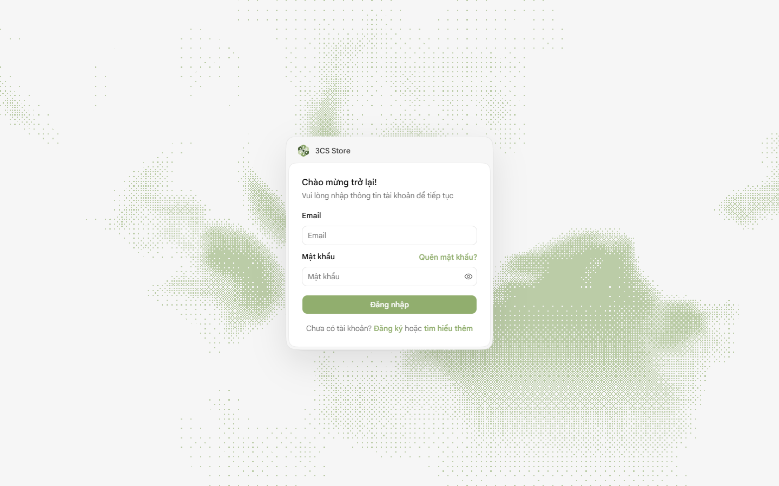
Hình 2. Màn hình đăng nhập
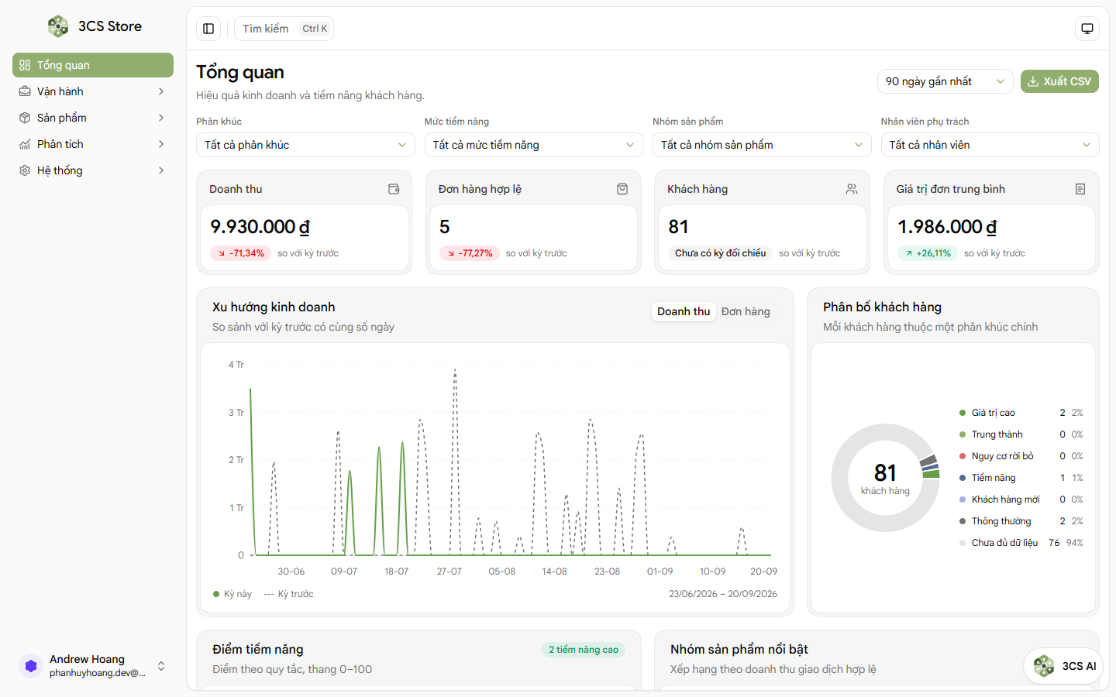
Hình 3. Dashboard sau xác thực
Access token được giữ trong bộ nhớ ở frontend; refresh token được backend đặt trong cookie HTTP-only. Khi nhiều request cùng nhận lỗi 401, client chỉ thực hiện một request làm mới phiên dùng chung rồi thử lại các request đang chờ. Route guard và permission dependency cùng tham gia kiểm soát truy cập ở hai phía.

CHƯƠNG 4. HIỆN THỰC VÀ CÀI ĐẶT

4.1. Môi trường phát triển
Bảng 6. Môi trường phát triển
Thành phần | Yêu cầu
JavaScript | Node.js 22 trở lên, pnpm 10 trở lên
Python | Python 3.13, quản lý môi trường bằng uv
Cơ sở dữ liệu | PostgreSQL có thể truy cập từ backend
Chạy cục bộ | Frontend cổng 4000, backend cổng 8000

4.2. Cấu trúc mã nguồn
customer-analytics-platform/
├── frontend/src/ # React, routes, components, hooks và API client
├── backend/src/customer_analytics/
│ ├── app/features/ # Các lát cắt nghiệp vụ
│ ├── app/shared/ # Schema và xử lý lỗi dùng chung
│ └── core/ # Database, middleware và unit of work
├── backend/migrations/ # Alembic
└── backend/tests/ # Pytest

4.3. Khởi chạy
Sau khi cấu hình backend/.env và kết nối PostgreSQL, lệnh pnpm setup cài phụ thuộc cho toàn monorepo. Lệnh pnpm dev chạy đồng thời frontend và backend. API cung cấp Swagger tại /docs để kiểm tra endpoint trong quá trình phát triển.

4.4. Hiện thực xác thực và quản lý tài khoản
Backend kiểm tra email, mật khẩu, trạng thái tài khoản và quyền trước khi thực thi use case. Access token có thời hạn ngắn; refresh session có thể bị thu hồi khi đăng xuất hoặc đặt lại mật khẩu. Quy trình quên mật khẩu sử dụng OTP sáu chữ số, giới hạn thời gian và chỉ cho phép dùng một lần.

4.5. Hiện thực danh mục sản phẩm
API sản phẩm trả danh sách phân trang, chi tiết sản phẩm và tối đa bốn sản phẩm liên quan cùng danh mục. Ảnh tải lên được kiểm tra MIME type và giới hạn dung lượng trước khi chuyển sang Cloudinary [14]. Lượt xem sản phẩm được lưu thành interaction_type product_view để phục vụ phân tích hành vi.
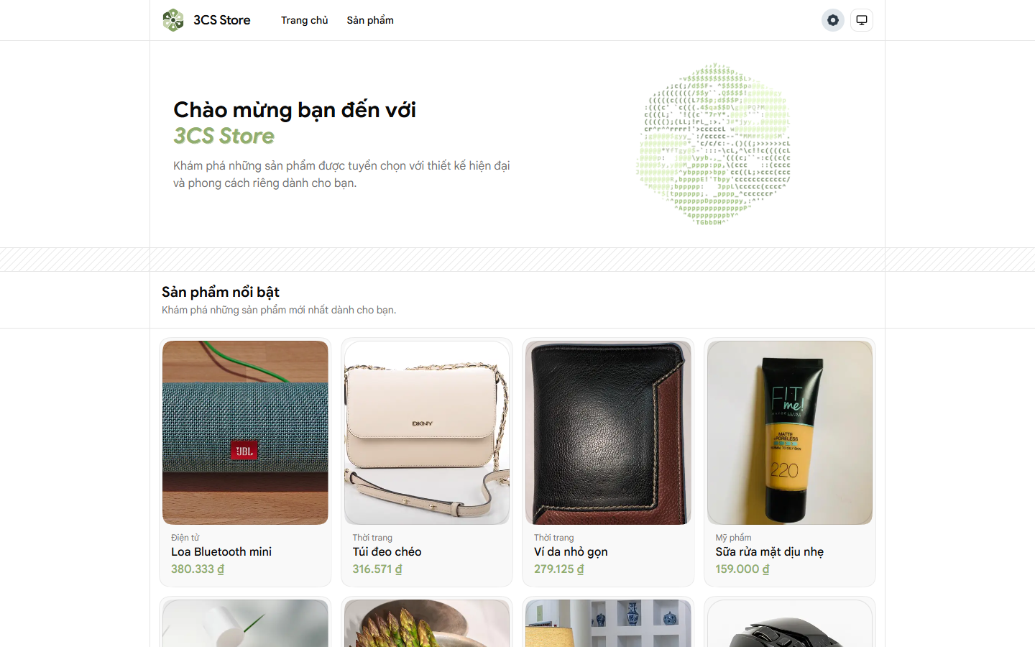
Hình 4. Trang chủ phía khách hàng
Hình 5. Giao diện xác thực

4.6. Trợ lý AI
Trợ lý 3CS AI sử dụng Groq Cloud [15] để phản hồi câu hỏi về dữ liệu và nghiệp vụ trong phạm vi được cho phép. Giao diện trò chuyện hỗ trợ màn hình nhỏ, chế độ toàn màn hình và trạng thái đóng/mở có chuyển động nhất quán.
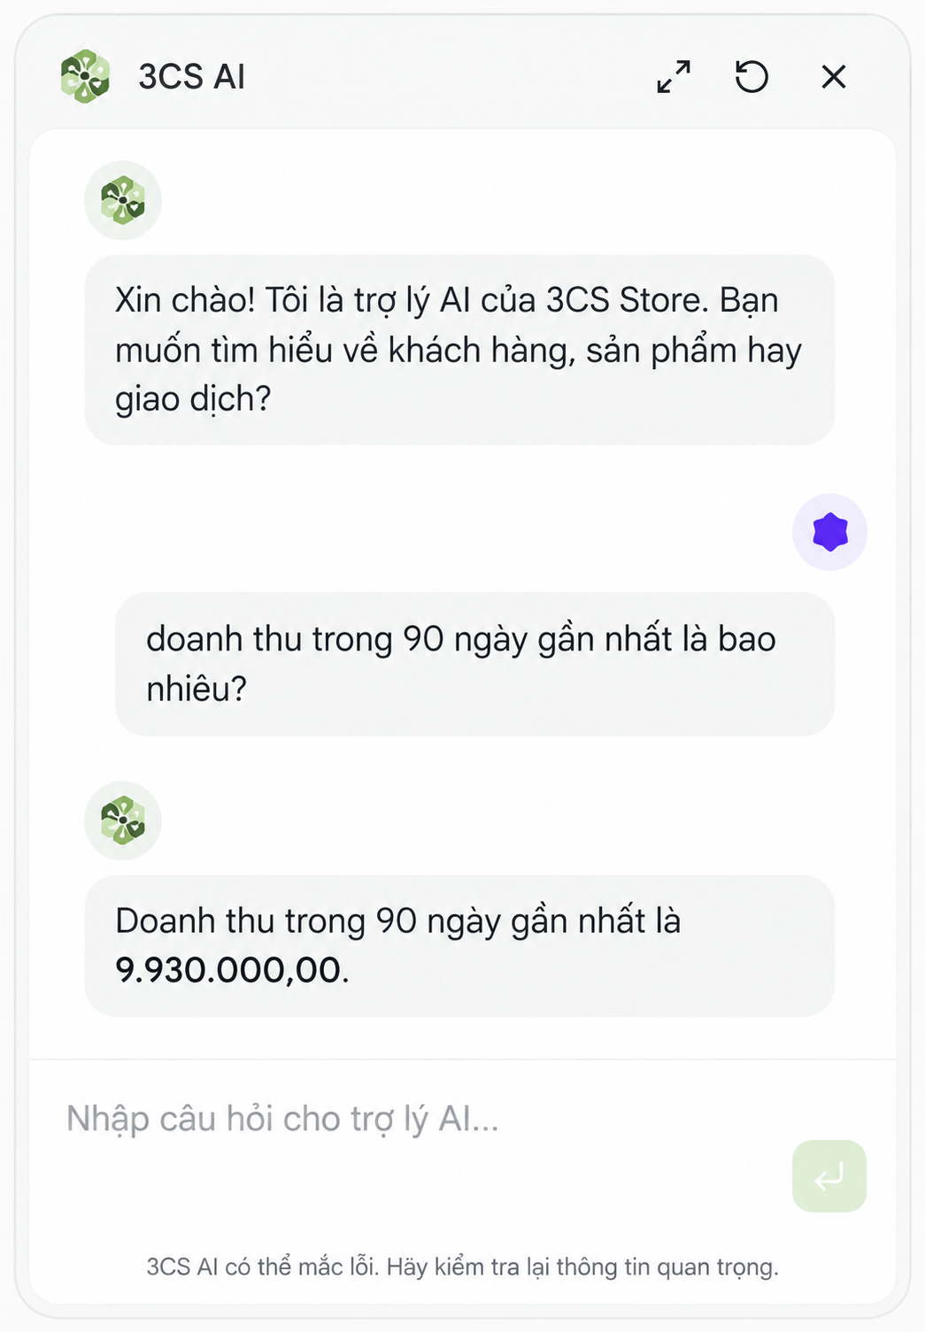
Hình 6. Giao diện trợ lý 3CS AI

4.7. Tính điểm tiềm năng
Use case tính điểm đọc các dải điểm và trọng số từ cấu hình, tổng hợp hành vi trong khoảng thời gian lựa chọn, chuẩn hóa từng thành phần rồi lưu kết quả kèm phiên bản cấu hình. Khi thiếu thành phần Interaction, trọng số các thành phần còn lại được chuẩn hóa lại; khi thiếu dữ liệu giao dịch cốt lõi, kết quả được đánh dấu thiếu dữ liệu.

4.8. Huấn luyện và quản lý mô hình
Request huấn luyện nhận loại mô hình, cửa sổ đặc trưng, khoảng dự đoán và ngày phân tích tùy chọn. Nếu ngày phân tích để trống, backend chọn mốc dữ liệu phù hợp. Sau huấn luyện, artifact và metric được đăng ký theo version. Quản trị viên chỉ triển khai phiên bản ở trạng thái APPROVED; endpoint dự đoán trả lỗi dịch vụ nếu chưa có mô hình được triển khai.
Bảng 7. Các chỉ số đánh giá mô hình
Metric | Ý nghĩa trong hệ thống
PR-AUC | Đánh giá chất lượng xếp hạng trong dữ liệu chuyển đổi không cân bằng
Lift@Top10 | So sánh tỷ lệ chuyển đổi của nhóm ưu tiên cao nhất với toàn bộ tập
Precision@Top10 | Tỷ lệ khách hàng mua lại trong nhóm 10% được xếp hạng cao nhất

4.9. Danh sách ưu tiên
Danh sách ưu tiên kết hợp điểm tiềm năng và xác suất mua lại. Khách hàng có điểm từ 80 trở lên hoặc xác suất vượt ngưỡng cấu hình được đưa vào danh sách; thứ tự ưu tiên dựa trên cả hai đại lượng để hỗ trợ hoạt động chăm sóc.

4.10. Giao diện quản trị và phân tích
Hình 7. Dashboard tổng quan
Dashboard cho phép lọc theo thời gian, phân khúc, mức tiềm năng, nhóm sản phẩm và nhân viên phụ trách. Các chỉ số doanh thu, đơn hàng, khách hàng và giá trị đơn trung bình được trình bày cùng biểu đồ xu hướng, phân bố khách hàng và dữ liệu chất lượng.
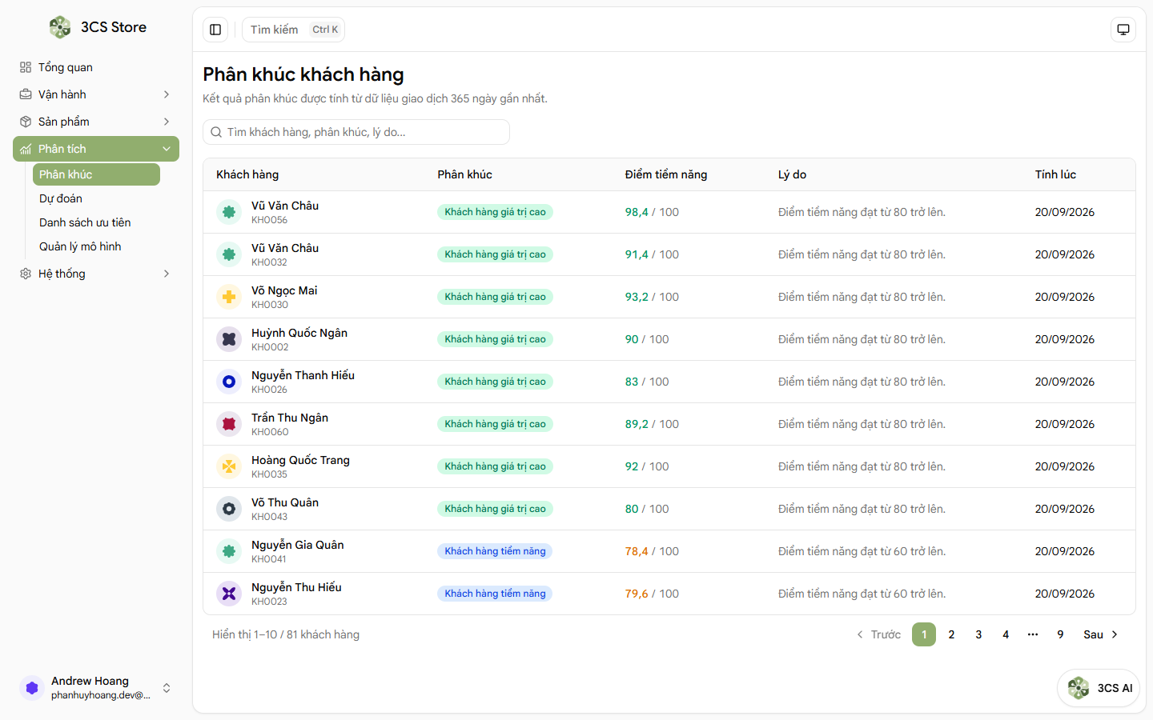
Hình 8. Danh sách phân khúc
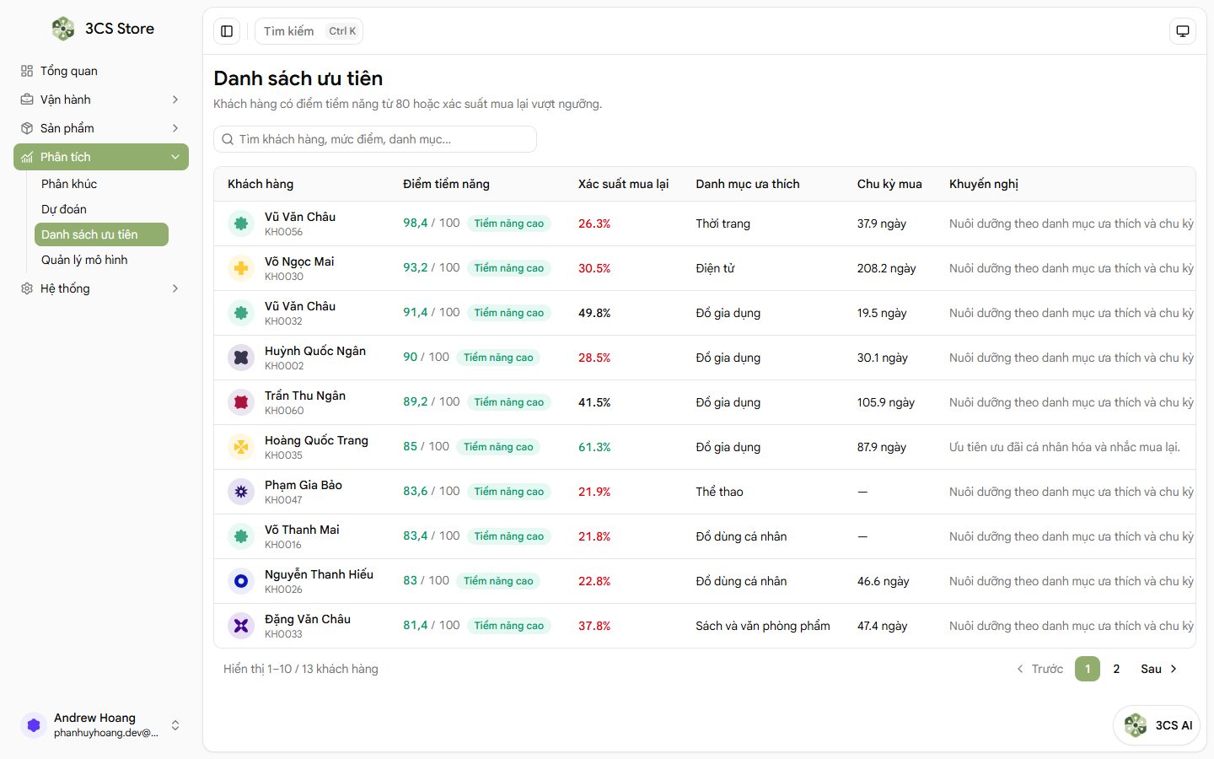
Hình 9. Danh sách khách hàng ưu tiên

4.11. Công cụ AI và Agent Skills hỗ trợ phát triển
Trong quá trình thực hiện, nhóm sử dụng các công cụ AI để hỗ trợ đọc mã nguồn, đề xuất cấu trúc, triển khai giao diện, rà soát lỗi, chạy kiểm thử và biên soạn tài liệu. Mọi thay đổi do AI đề xuất đều được nhóm kiểm tra, chỉnh sửa và xác nhận bằng các bước typecheck, lint hoặc test phù hợp trước khi tích hợp.

4.11.1. Nền tảng AI và môi trường agent
• OMP: Hỗ trợ làm việc với coding agent trong môi trường gắn với IDE, dùng để đọc mã nguồn, chỉnh sửa và kiểm tra thay đổi. https://omp.sh/
• Orca: Môi trường phát triển dành cho agent, hỗ trợ quản lý workspace, terminal, trình duyệt, diff và các tác vụ phát triển. https://www.onorca.dev/
• Codex Pro 20x: Trợ lý lập trình AI được sử dụng để hỗ trợ triển khai tính năng, gỡ lỗi, viết kiểm thử, rà soát giao diện và hoàn thiện tài liệu. https://openai.com/codex/

4.11.2. Agent Skills sử dụng
Các skill được cài đặt từ hệ sinh thái skills.sh và dùng như hướng dẫn quy trình cho từng nhóm công việc. Danh sách skill chính gồm:
Bảng 8. Agent Skills hỗ trợ phát triển
Skill | Mục đích sử dụng
fastapi | Áp dụng quy ước FastAPI, Pydantic, dependency và API bất đồng bộ.
fastapi-templates | Tham khảo cấu trúc dự án, dependency injection và xử lý lỗi.
shadcn | Xây dựng và chuẩn hóa component giao diện dựa trên shadcn/ui.
typescript-advanced-types | Tăng an toàn kiểu cho schema, API client và component TypeScript.
vercel-composition-patterns | Tổ chức component React theo hướng dễ tái sử dụng và mở rộng.
vercel-react-best-practices | Rà soát hiệu năng, hooks và các thực hành React phù hợp.

Nguồn Agent Skills: https://skills.sh/

CHƯƠNG 5. KẾT QUẢ VÀ ĐÁNH GIÁ

5.1. Kết quả đạt được
Đồ án hoàn thành một luồng xuyên suốt từ trải nghiệm khách hàng đến quản trị và phân tích. Người dùng có thể duyệt sản phẩm và đăng nhập; quản trị viên quản lý dữ liệu, theo dõi dashboard, xem phân khúc, vận hành mô hình và truy cập danh sách ưu tiên. Backend cung cấp cấu trúc lớp rõ ràng, xử lý lỗi tập trung và hợp đồng API có kiểu dữ liệu cụ thể.

5.2. Kiểm thử chức năng
Bảng 9. Kiểm thử chức năng
Chức năng | Tình huống kiểm tra | Kết quả mong đợi | Trạng thái
Đăng nhập | Thông tin hợp lệ hoặc sai mật khẩu | Tạo phiên hoặc trả lỗi xác thực rõ ràng | Đạt
Phân quyền | Tài khoản không có quyền gọi API quản trị | Từ chối truy cập | Đạt
Danh mục | Tải danh sách và chi tiết sản phẩm | Dữ liệu phân trang và sản phẩm liên quan | Đạt
Tương tác | Người dùng xem chi tiết sản phẩm | Ghi nhận sự kiện product_view | Đạt
Điểm tiềm năng | Có và thiếu dữ liệu RFM | Tính đúng mức hoặc trả trạng thái thiếu dữ liệu | Đạt
Huấn luyện | Ngày phân tích để trống | Payload không gửi analysis_date | Đạt
Video và slide | Mở, đóng, tải lại tại một slide | Phát/dừng đúng và giữ số slide trên URL | Đạt

5.3. Kiểm tra chất lượng mã nguồn
Frontend sử dụng TypeScript [9] để kiểm tra kiểu, ESLint và Prettier để duy trì quy ước mã nguồn, Vitest [16] cho kiểm thử hành vi. Backend dùng Ruff, mypy và pytest. Ở lần kiểm tra cuối, frontend đạt 113/113 bài kiểm thử trên 32 tệp và backend đạt 71/71 bài kiểm thử. Các bài kiểm thử tập trung vào use case, schema, ánh xạ lỗi và endpoint quan trọng.

5.4. Ưu điểm
• Kiến trúc backend phân lớp, tách domain khỏi hạ tầng và framework.
• Luồng xác thực và refresh token hạn chế việc lưu token dài hạn ở trình duyệt.
• Điểm tiềm năng có thể truy vết nhờ lưu thành phần, trọng số và phiên bản cấu hình.
• Vòng đời mô hình tách huấn luyện, phê duyệt và triển khai.
• Giao diện hỗ trợ responsive, dark mode, trạng thái tải và các màn hình phân tích chính.

5.5. Hạn chế
• Chất lượng dự đoán phụ thuộc vào lượng đơn hàng và độ đầy đủ của dữ liệu tương tác.
• Tập kiểm thử tích hợp và end-to-end chưa bao phủ toàn bộ luồng nghiệp vụ.
• Một số màn hình hoặc dữ liệu minh họa vẫn cần nối hoàn toàn với API sản xuất.
• Mô hình hiện tập trung vào Logistic Regression và Random Forest, chưa có quy trình tối ưu siêu tham số quy mô lớn.
• Cần bổ sung theo dõi drift và lịch tái huấn luyện khi triển khai dài hạn.

5.6. Đánh giá chung
Hệ thống đáp ứng mục tiêu học phần khi thể hiện việc sử dụng Python để tổ chức API, mô hình hóa nghiệp vụ, xử lý dữ liệu và xây dựng mô hình dự đoán. Sản phẩm có khả năng trình diễn rõ ràng và có nền tảng kỹ thuật để tiếp tục hoàn thiện với dữ liệu thực tế.

CHƯƠNG 6. KẾT LUẬN VÀ HƯỚNG PHÁT TRIỂN

6.1. Kết luận
Nhóm đã xây dựng hệ thống phân tích dữ liệu khách hàng và dự đoán tiềm năng mua hàng gồm frontend, backend, cơ sở dữ liệu và các dịch vụ tích hợp. Đề tài kết hợp điểm tiềm năng dựa trên RFM và tương tác với mô hình dự đoán mua lại; kết quả được đưa vào dashboard và danh sách ưu tiên để hỗ trợ người quản trị.
Quá trình thực hiện giúp nhóm vận dụng Python vào một hệ thống có nhiều lớp, sử dụng lập trình hướng đối tượng, bất đồng bộ, kiểm tra dữ liệu và kiểm thử. Các thành phần được tách theo trách nhiệm, tạo điều kiện cho việc bảo trì và mở rộng sau môn học.

6.2. Hướng phát triển
• Bổ sung dữ liệu thực tế và đánh giá mô hình theo nhiều giai đoạn thời gian.
• Tự động theo dõi chất lượng dữ liệu, drift và lịch tái huấn luyện.
• Mở rộng chiến dịch chăm sóc theo phân khúc và đo lường hiệu quả sau hành động.
• Hoàn thiện kiểm thử tích hợp, end-to-end và quy trình triển khai tự động.
• Bổ sung giải thích mô hình để người quản trị hiểu yếu tố ảnh hưởng đến dự đoán.

TÀI LIỆU THAM KHẢO
[1] Python Software Foundation. Python 3.13 Documentation. https://docs.python.org/3/
[2] FastAPI. FastAPI Documentation. https://fastapi.tiangolo.com/
[3] Pydantic. Pydantic Documentation. https://docs.pydantic.dev/latest/
[4] SQLAlchemy. SQLAlchemy Documentation. https://docs.sqlalchemy.org/
[5] Alembic. Alembic Documentation. https://alembic.sqlalchemy.org/en/latest/
[6] PostgreSQL Global Development Group. PostgreSQL Documentation. https://www.postgresql.org/docs/
[7] Neon. Neon Documentation. https://neon.com/docs
[8] React. React Documentation. https://react.dev/learn
[9] Microsoft. TypeScript Documentation. https://www.typescriptlang.org/docs/
[10] Vite. Vite Guide. https://vite.dev/guide/
[11] Tailwind Labs. Tailwind CSS Documentation. https://tailwindcss.com/docs
[12] shadcn/ui. Component Documentation. https://ui.shadcn.com/docs
[13] TanStack. TanStack Query React Documentation. https://tanstack.com/query
[14] Cloudinary. Cloudinary Documentation. https://cloudinary.com/documentation
[15] Groq. Groq API Documentation. https://console.groq.com/docs/overview
[16] Vitest. Vitest Guide. https://vitest.dev/guide/
[17] L. Breiman. Random Forests. Machine Learning, 45, 5–32, 2001. https://doi.org/10.1023/A:1010933404324
[18] T. Fawcett. An Introduction to ROC Analysis. Pattern Recognition Letters, 27(8), 861–874, 2006. https://doi.org/10.1016/j.patrec.2005.10.010
[19] skills.sh. The Agent Skills Directory. https://www.skills.sh/
[20] OMP. Coding agent with IDE integration. https://omp.sh/
[21] Orca. Agent development environment. https://www.onorca.dev/
[22] OpenAI. Codex. https://openai.com/codex/

